Предмет | 9А | 9Б | 9В
Английский язык (Люляева) | задание от учителя на учи ру  Подсказки - стр 85 упр 1, 3
обществознание |  |  | составить тест с 4 вариантами ответов по теме "Права и свободы человека и гражданина (не менее 10 вопросов, правильный ответ выделить)"
Английский язык (Русакова) |  |  | стр. 80 упр. 3 (прочитать текст, перевести письменно), стр. 80 упр. 4 (по примеру письменно)
геометрия | решить задания в тетради | 1123, учи.ру | решить задачу № 25  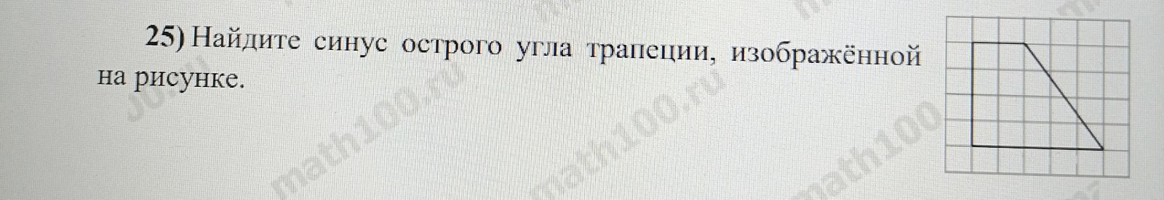
биология |  | § 35 Этапы развития жизни на Земле (синий учебник), § 33 (розовый учебник), заполнить таблицу Эра/ период/ время/ события в растительном мире / события в животном мире.
география |  | § 31 читать, ответить на вопросы письменно стр. 122 (для тех, у кого нет контурных карт); задание на контурной карте стр. 122(для тех, у кого есть к/к )
Немецкий язык (Сафьянова) |  | стр 43 упр 1д ( по заданию, 1,8 предложения поставить в прошедшее время)

